|  |
| --- |
| **LAPORAN PRAKTIKUM PENGENALAN BASIS DATA**  **ARSITEKTUR DBMS** |
|  |
| **Agus Pranata Marpaung**  **13323033**  **DIII TEKNOLOGI KOMPUTER** |
| **INSTITUT TEKNOLOGI DEL**  **FAKULTAS VOKASI** |

**Judul Praktikum**

|  |  |  |
| --- | --- | --- |
| **Minggu/Sesi** | : | I/2 |
| **Kode Mata Kuliah** | : | 1131205 |
| **Nama Mata Kuliah** | : | PENGENALAN BASIS DATA |
| **Setoran** | : | Softcopy |
| **Batas Waktu Setoran** | : | *Akhir Sesi* |
| **Tujuan** | : | 1. Mahasiswa memahami konsep dasar dari arsitektur basis data |

**Petunjuk**

1. Membaca soal-soal yang diberikan secara cermat/teliti.
2. Mencari sumber-sumber lain seperti buku, artikel, bahkan video untuk memperkaya wawasan dan meningkatkan pemahaman anda.
3. Jika anda merasa ada hal yang belum dipahami, silakan untuk berkonsultasi pada TA.

**Soal:**

**Bagian A : Arsitektur Basis Data**

1. Jelaskan arti DBMS!

**Jawab:**

DBMS (Database Management System) adalah suatu perangkat lunak yang dirancang untuk menghubungkan basis data dengan user agar pengelolaan data dapat diproses dengan baik.

1. Jelaskan dan gambarkan komponen utama dari DBMS architecture?

**Jawab:**

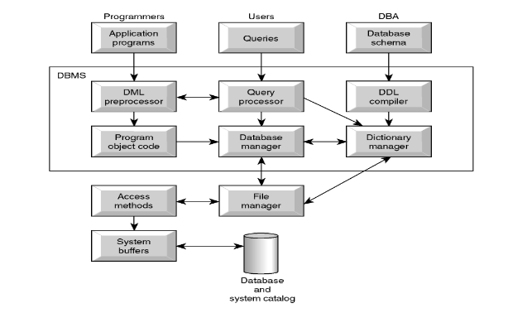

Berikut beberapa komponen utama dari DMBS Architecture:

1. **Query Processor**

Query Processor adalah komponen DBMS yang berfungsi mengubah instruksi yang berbentuk query menjadi instruksi Tingkat rendah database manager.

1. **Database Manager**

Database manager berfungsi untuk menerima instruksi query dari Query Processor, dan melakukan pemeriksaan skema secara eksternal dan konseptual untuk menentukan record-record konseptual yang diperlukan.

1. **File Manager**

File Manager berfungsi untuk menyimpan file dan mengatur alokasi ruang penyimpanan pada disk.

1. **DML Preprocessor**

DML Preprocessor adalah modul yang mengubah perintah DML embedded ke dalam program aplikasi dan juga mengubah ke standar fungsi pemanggilan dalam Bahasa pemrograman.

1. **DDL Compiler**

DDL Compiler berfungsi mengubah perintah DDL menjadi kumpulan tabel yang berisi metadata.

1. **Dictionary Manager**

Dictionary manager berfungsi untuk mengatur dan memelihara data dictionary yang bisa diakses oleh komponen DBMS yang lain.

1. Apa saja komponen yang ada pada SQL Server 2014?

**Jawab:**

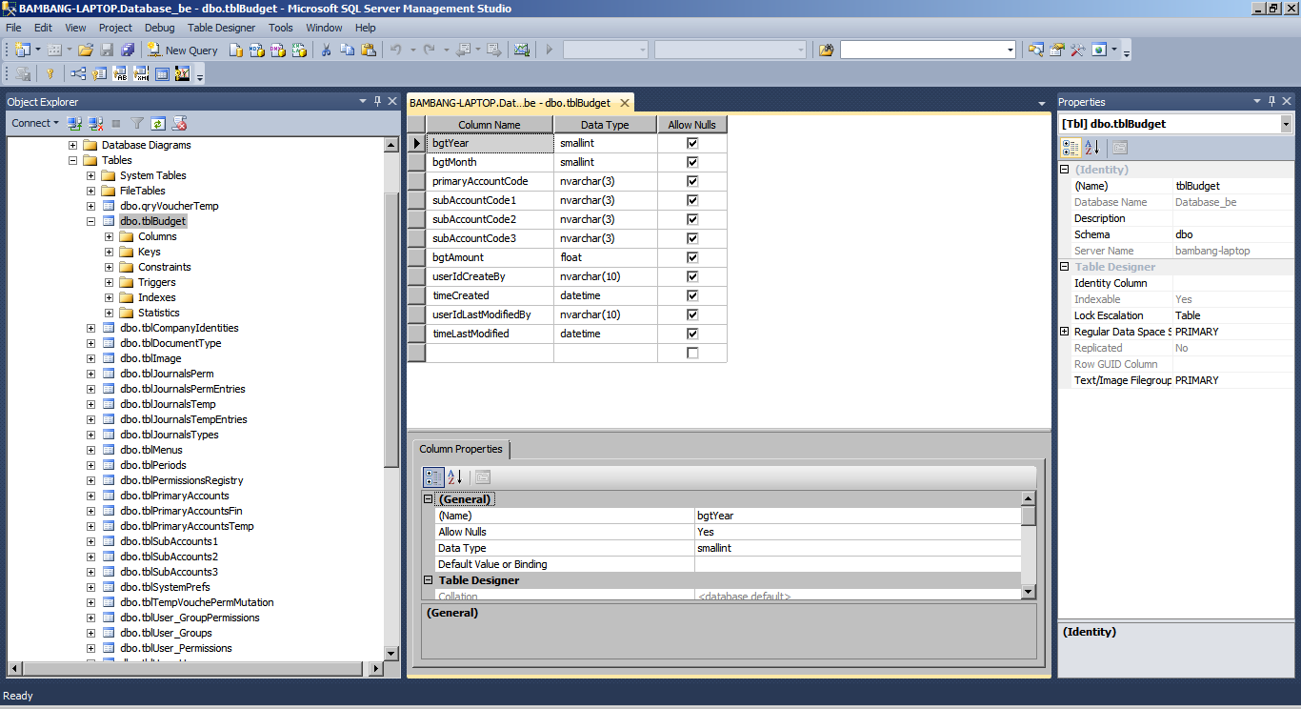

* **Sisi kiri** adalah Object Explorer. Object Explorer merupakan navigasi ke database, objek dalam server, file log, dan lainnya.
* **Sisi kanan** dari SSMS akan berubah tergantung dari kegiatan yang ingin dilakukan. Misal, saat memodifikasi sebuah tabel, kita dapat melihat desain beserta property dari tabel itu.

1. Tuliskan referensi yang Anda gunakan!

**Jawab:**Referensi yang digunakan:

[DBMS Adalah: Pengertian, Fungsi, Jenis, dan Kelebihan Kekurangannya - Accurate Online](https://accurate.id/teknologi/dbms-adalah/#Pengertian_DBMS_Adalah)

[DBMS ( Database Management System) ~ Teknologi Informasi (baguspramana10.blogspot.com)](https://baguspramana10.blogspot.com/2016/09/dbms-database-management-system.html)

[Mengenal SQL Server 2014 Management Studio (SSMS) - Access Terapan (access-terapan.blogspot.com)](https://access-terapan.blogspot.com/2017/06/mengenal-sql-server-2014-management-studio-ssms.html)

**Bagian B : Introduction to Database**

1. Apa itu database?

**Jawab:**

**Database** merupakan suatu kumpulan data yang dikelola sedemikian rupa berdasarkan ketentuan tertentu yang saling berhubungan sehingga mudah dalam pengelolaannya.

1. Mengapa menggunakan database?

**Jawab:**

Karena database dapat digunakan untuk mengelola data secara terstruktur, menghindari duplikasi, menjaga keamanan data, menghemat biaya, dan dapat diakses oleh Multi-User.

1. Kapan database digunakan?

**Jawab:**

**Database** digunakan pada saat mengelola data besar, data digunakan oleh banyak pengguna, dan saat mengelola data pada website atau aplikasi.